Материально-технические условия к реализации
ООП ДО МБДОУ «Д/с №1»

Для реализации ООП ДО в МБДОУ «Д/с №1» предусмотрен следующий набор помещений:
- групповые ячейки (изолированные помещения, принадлежащие каждой возрастной группе). В состав группового помещения входят: приемная (для приема детей и хранения верхней одежды), групповая (для организации совместной образовательной, самостоятельной и индивидуальной работы, приема пищи), спальня (для организации дневного сна), буфетная(для подготовки готовых блюд к раздаче, мытья и хранения посуды), туалетная (с умывальной).
Здание состоит из двух корпусов, функционируют 9 возрастных групп. Расположение групповых помещений ДОУ следующее: корпус №1, 4 группы: на первом этаже младшая и подготовительная группы, на втором этаже старшая и средняя группа;в корпусе №2 группа детей раннего возраста, младшая группа - на 1-м этаже, подготовительная к школе группа,средняя и старшая группа на 2-м этаже.
При оборудовании групповых помещений соблюдаются санитарно-эпидемиологические требования, Пож-. и Роспотребнадзора. Подбор мебели для детей осуществляется с учетом антропометрических показателей.
Семь групп имеют отдельную спальню, оборудованную стационарными кроватями, мягкий инвентарь для которых в достаточном количестве. В двух группах нет отдельной спальной комнаты. Дети во время сна размещаются на стационарных раздвижных кроватях.
Туалетные помещения в групповых ячейках разделены на умывальную зону и зону санитарных узлов. В умывальной зоне размещены детские умывальники, душевой поддон, шкафчики для полотенец. В зоне сан.узлов размещены унитазы,писсуары, в группе детей раннего возраста размещены горшки по количеству детей. В туалетных помещениях установлены хозяйственные шкафы для уборочного инвентаря, моющих средств.
Для осуществления образовательной деятельности на территории ДОУ выделены следующие зоны:
9 прогулочных площадок и спортивная площадка.
Функционал: организация и проведение прогулок, игровой, самостоятельной, двигательной, трудовой, познавательной деятельности, экспериментирования.Оснащение: малые архитектурные формы (домики, горка, песочницы, крытые веранды,лодка, паровозик и др.), стационарное и выносное игровое и спортивное оборудование, спортивные сооружения.
Опытно-экспериментальная площадка (мини-огород, цветники).
Функционал: наблюдения, опытно-экспериментальная деятельность, элементарный труд, проведение занятий по ознакомлению с окружающим. Оснащение: грядки, клумбы на каждом участке, различные породы деревьев и кустарников; различные виды кормушек для птиц.
Сведения об объектах для проведения практических занятий:
Для организации образовательной работы с детьми в МБДОУ Д/с №1» оборудованы:
Музыкальный зал корпус №1 Музыкальный зал. Функциональное использование: проведение музыкальных праздников, развлечений, показа презентаций, док.фильмов, организации методической работы.
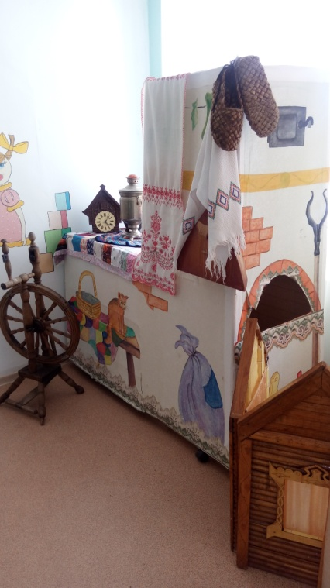
В музыкальном зале РППС оснащена в соответствии с частями раздела «Музыкальная деятельность» образовательной области «Художественно-эстетическое развитие» ООП ДОУ

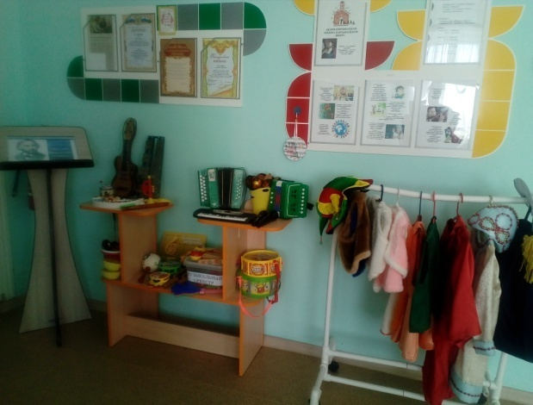
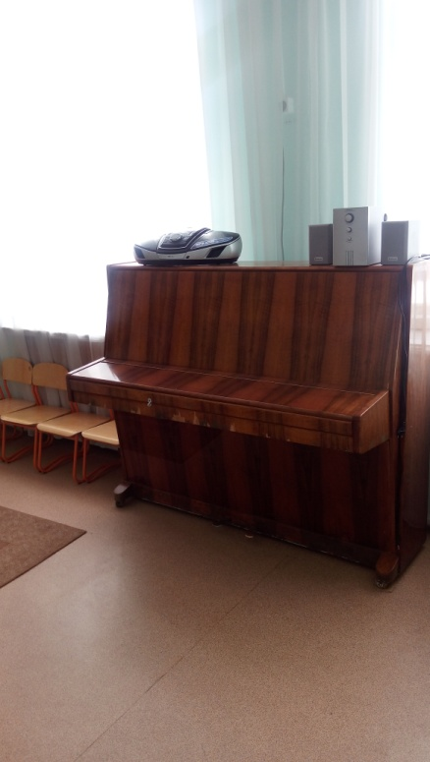

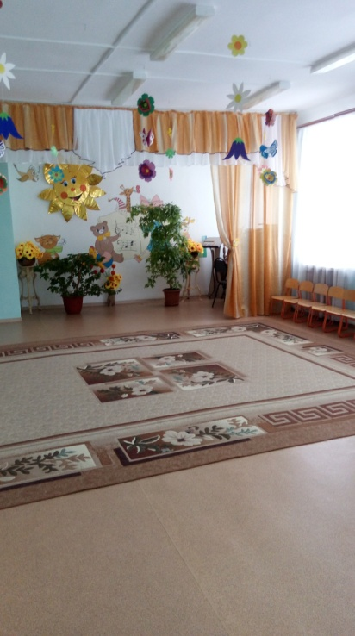
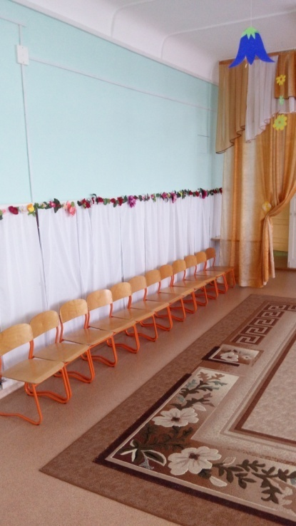

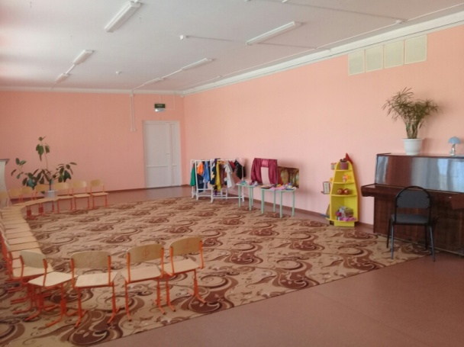
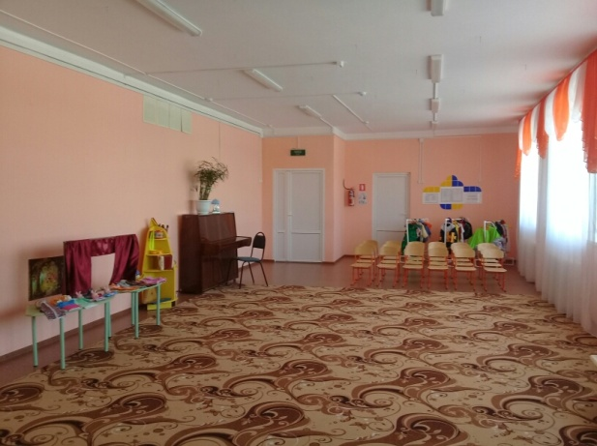
Музыкальный зал Корпус №2

Оснащение музыкального зала.

Номер  п/н | Название | Количество
Профессиональные музыкальные инструменты
1. | Пианино | 1
Детские музыкальные инструменты
2 | Гармошки губные | 3
3 | Бубны | 3
4 | Маракасы | 3
5 | Треугольники | 3
6 | Гитара | 1
7 | Барабан | 2
8 | Дудочка | 1
9 | Свистульки | 3
10 | Ложки деревянные | 14
11 | Колокольчики | 3
12 | Барабаны | 2
13 | Балалайка | 1
14 | Погремушки | 4
15 | Металлофон | 2
16 | Ксилофон | 2
Наглядный материал
1. | Портреты российских композиторов-классиков | 1 альбом
2. | Портреты зарубежных композиторов | 1 альбом
3. | Картинки с изображением различных музыкальных инструментов | 1 альбом
4. | Пейзажи с разными временами года | 1 альбом
6. | Альбом «Времена года» | 1 альбом
7. | Портреты поэтов и писателей | 1 альбом
8. | Музыкально дидактические игры | 15
9. | Лепбук «Музыкальные инструменты» | 1
Атрибуты и материалы для образовательной театрально-музыкальной деятельности
1 | Фланелеграф | 1
2 | Ширма маленькая | 1
3 | Ширма большая | 1
4 | Ширма настольная | 1
5 | Пальчиковый театр | 2
6 | Перчаточный театр | 3
7 | Настольный театр | 2
8 | Театр игрушек | 2
9 | Театр картинок | 4
10. | Маски | 10
Атрибуты для плясок
5 | Ленты на палочке | 35
6 | Платочки | 35
7 | Цветы | 35
8 | Листья маленькие | 35
9 | Листья большие | 35
10 | Погремушки | 30
11 | Звездочки | 12
12 | Снежинки | 16
13 | Фонарики | 16
14 | Шарики | 35
Музыкальный материал (диски МП 3)
1 | 1.CD-приложения к программе И.Каплуновой, И.Новоскольцевой «Ладушки»:  Аудиоприложения к конспектам музыкальных занятий  - Группа раннего возраста;
 | - Младшая группа; | 2 диска
 | - Средняя группа; | 2 диска
 | - Старшая группа; | 2 диска
 | - Подготовительная группа + дополнительный материал; | 4 +2 диска
2 | Аудиоприложение к сборнику И.Каплуновой, И.Новоскольцевой «Топ-топ, каблучок». | - диск
3 | 2.Музыка для ритмических движений  Т.Суворова «Танцуй, малыш!» | 2 диска
4 | Т.Суворова «Танцевальная ритмика для детей» | 5 дисков
5 | 3.Классика для детей.  «Шедевры балета». Шедевры классики. | 1 диск
6 | 4.Релаксационные мелодии.  «Малыш на природе» - звуки живой природы и классическая музыка, специально аранжированная и подобранная для малышей. | 4 диска

Спортивный зал используется для занятий физической культурой, для этого в достаточном количестве имеется спорт инвентарь.

Кабинет учителя-логопеда.
Функциональное использование: проведение индивидуальной работы, диагностики.
Методический кабинет
Функциональное использование:оказание методической помощи педагогам в повышении их профессиональной компетентности, профессиональном самосовершенствовании и развитии творческого потенциала. Организация и проведение заседаний педагогических советов, творческих групп, семинаров, мастер-классов, выставка методических материалов для организации работы с детьми.
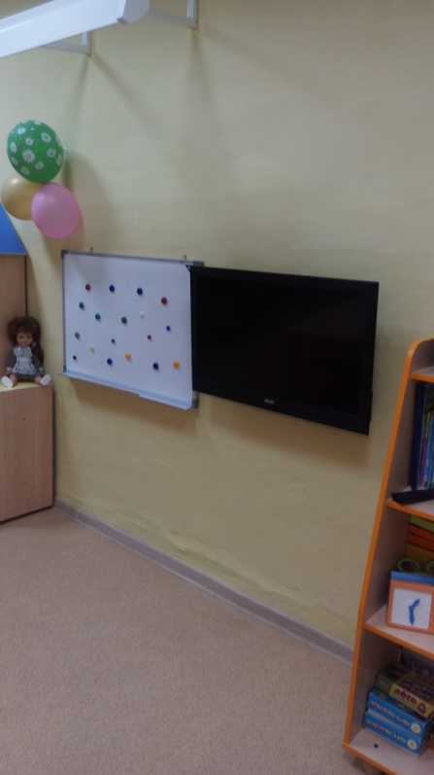
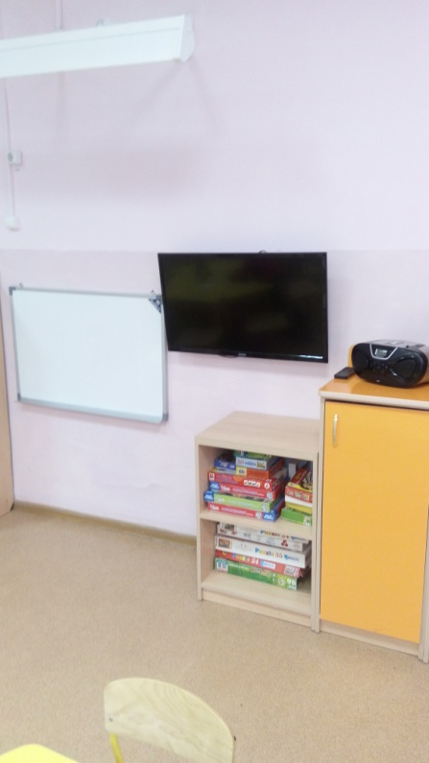
Образовательный процесс, а также методическая работа сопровождается использованием современных ТСО. Так в 6-ти возрастных группах имеются телевизоры, во всех группах имеются аудио-магнитофоны.

Всего в ДОУ 6 телевизоров, 2 ноутбука, 1 проектор и 1 экран.

